|  |  |
| --- | --- |
| Согласовано  \_\_\_\_\_\_\_\_\_\_\_\_\_\_\_\_\_\_\_\_\_\_\_\_\_  \_\_\_\_\_\_\_\_\_\_\_\_\_\_\_\_\_\_\_\_\_\_\_\_\_  \_\_\_\_\_\_\_\_\_\_/\_\_\_\_\_\_\_\_\_\_\_\_\_\_\_/  М.П.  «\_\_\_\_\_\_\_\_\_\_\_\_\_\_»2016 г. | Утверждаю  ООО «Кейсистемс»  Заместитель генерального  директора  \_\_\_\_\_\_\_\_\_\_\_/С.Н. Сергеев/  М.П.  «\_\_\_\_\_\_\_\_\_\_\_\_\_\_»2016 г. |

**Рабочая инструкция**

**ПО ЗАГРУЗКЕ СПРАВОЧНИКА «ТЕМЫ»**

**АВТОМАТИЗИРОВАННОЙ СИСТЕМЫ ПЛАНИРОВАНИЯ ФЕДЕРАЛЬНОЙ СЛУЖБЫ ФИНАНСОВО - БЮДЖЕТНОГО НАДЗОРА**

г. Москва

Загрузка ЦЗ происходит через раздел Навигатора **СПРАВОЧНИКИ- МЕРОПРИЯТИЯ-Темы**.

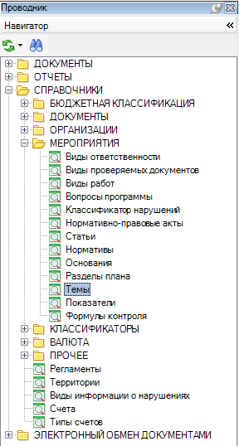

Рисунок 1. Навигатор

Перед приемом рекомендуется сделать резервную копию БД ТУ и убедиться, что отображаются все поля справочника. Для этого необходимо щелкнуть на элементе D:\Документация\HELP\Ревизор-КС\Images\Common\vibor_otobrajaemih_poley.png, в открывшемся окне **Отображаемые поля** должны быть отмечены все поля с соблюдением порядка следования как на рисунке ниже:

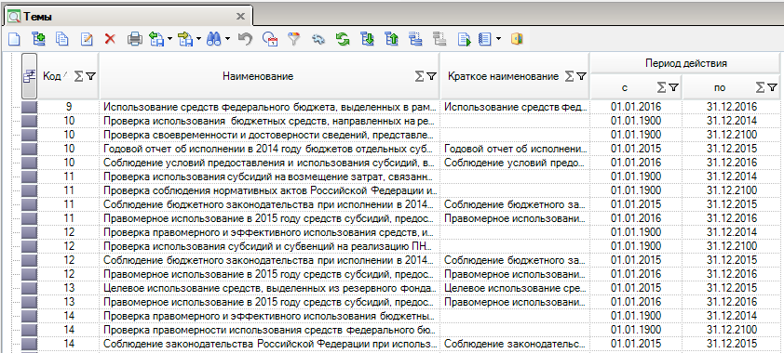

Рисунок 2. Справочник Темы

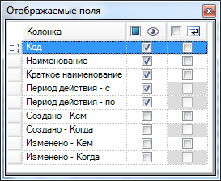

Рисунок 3. Окно Отображаемые поля

Файл приема справочника **Темы** на 2016 год доступен по ссылке: <http://keysystems.ru/files/rks/in/TemyCA2016.xls>

По кнопке D:\Документация\HELP\Ревизор-КС\Images\Icons\import32.png **Загрузить** на панели инструментов справочника **Темы** откроется окно **Настройка приема данных**, в котором необходимо указать путь к загружаемому файлу:

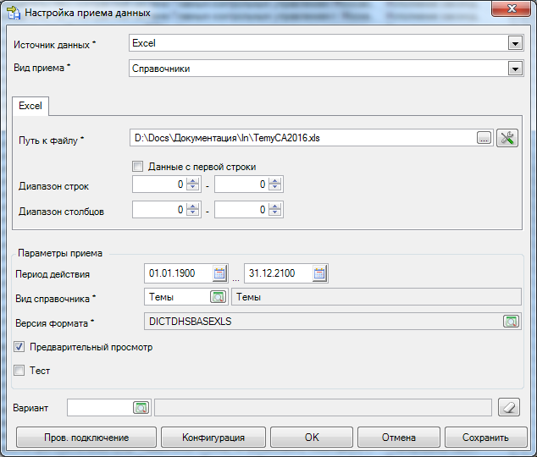

Рисунок 4. Окно Настройка приема данных справочника Темы

По кнопке **[Конфигурация]** открыть окно **Получение структуры данных источника**. В левой части окна необходимо ввести текст SQL-запроса к источнику данных и нажать кнопку **[ОК]**:

**select** ЛИСТ1.A **as** [CODE],

ЛИСТ1.B **as** [NAME],

ЛИСТ1.C **as** [SNAME],

ЛИСТ1.D **as** [DH1],

ЛИСТ1.E **as** [DH2],

ЛИСТ1.[TEMP\_LINK],

ЛИСТ1.[TEMP\_LINK\_SELF]

**from** ЛИСТ1

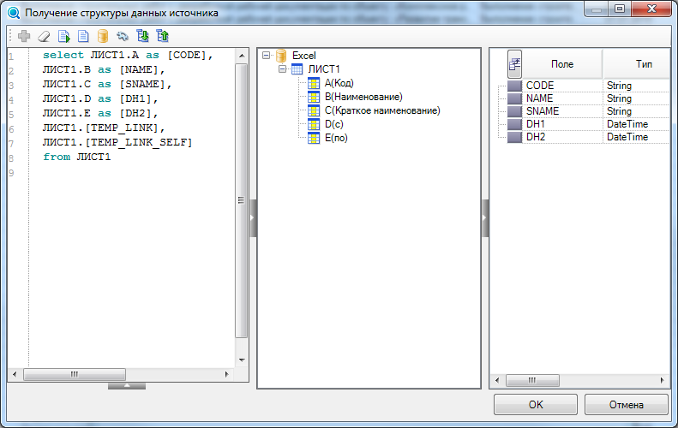

Рисунок 5. Окно Получение структуры данных источника

Для того, чтобы темы добавились, нужно отметить флаг **«Больше не спрашивать»** и нажать кнопку **[Добавить]:**

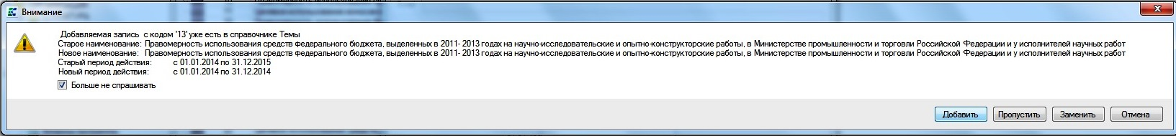

Рисунок 6. Информационное окно

Далее появится окно **Протокола приема:**

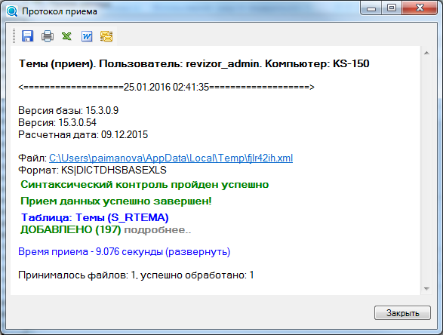

Рисунок 7. Окно Протокол приема

После загрузки у имеющихся записей справочника, касающихся первого раздела **Плана контрольных мероприятий Федеральной службы финансово-бюджетного надзора**,необходимо заполнить реквизиты справочника Темы:

1. Тема в родительном падеже.
2. Тема является централизованным заданием.

Для этого необходимо ограничить список отображаемых записей справочника с помощью фильтра, оставив при этом только принятые записи ЦЗ с периодом действия 01.01.2016-31.12.2016.

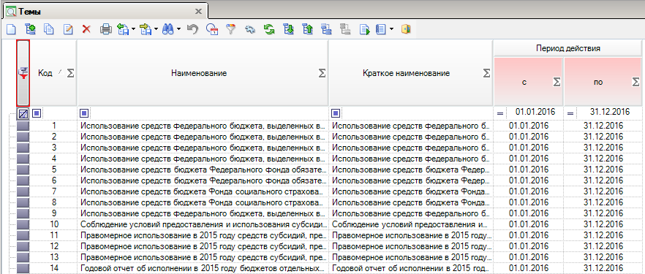

Рисунок 8. Окно Справочник Темы

По кнопке **form_doc32** **Пакетная замена** на панели инструментов справочника Темы откроется окно, в котором необходимо выбрать вариант **«Во всех записях»**.

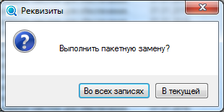

Рисунок 9. Информационное окно

В открывшемся окне **Пакетная замена - Темы** необходимо в параметре **Режим** установить переключатель в значение **«замена»**, в параметре **Реквизит** выбрать **«Тема в родительном падеже»** из раскрывающегося списка. В поле **Найти** установить значение «Произвольное значение», а в поле **Заменить на** поставить флаг **«по маске»**, при этом формула заполнится автоматически. Нажать кнопку **[ОК].**

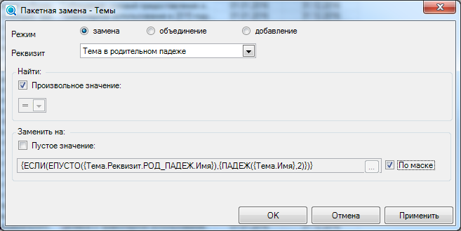

Рисунок 10. Окно Пакетная замена – Темы

Далее появится окно **Протокола приема:**

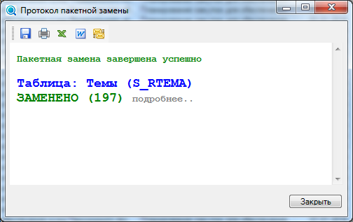

Рисунок 11. Окно Протокол пакетной замены

Далее для автоматического заполнения значения следующего реквизита необходимо нажать на кнопку **form_doc32** **Пакетная замена** на панели инструментов справочника Темы, после чего откроется окно **Реквизиты**, в котором необходимо выбрать вариант **«Во всех записях»**.



Рисунок 12. Информационное окно

В открывшемся окне **Пакетная замена - Темы** необходимо в параметре **Режим** установить переключатель в значение **«замена»**, в параметре **Реквизит** выбрать **«Тема является централизованным заданием»** из раскрывающегося списка. В поле **Найти** установить значение «Произвольное значение», а в поле **Заменить на** поставить флаг в поле как на рисунке ниже и нажать кнопку **[ОК].**

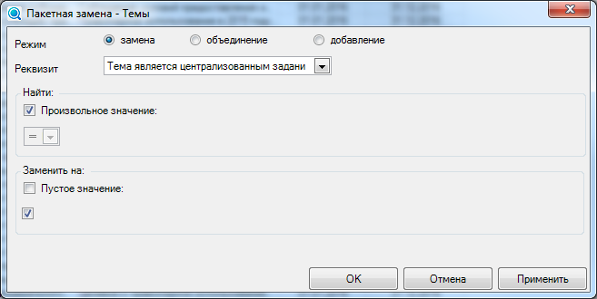

Рисунок 13. Окно Пакетная замена – Темы

Далее появится окно **Протокола приема:**



Рисунок 14. Окно Протокол пакетной замены